MEMORIA DE PROYECTO
Los Sidros de Valdesoto
Mascarada de invierno asturiana
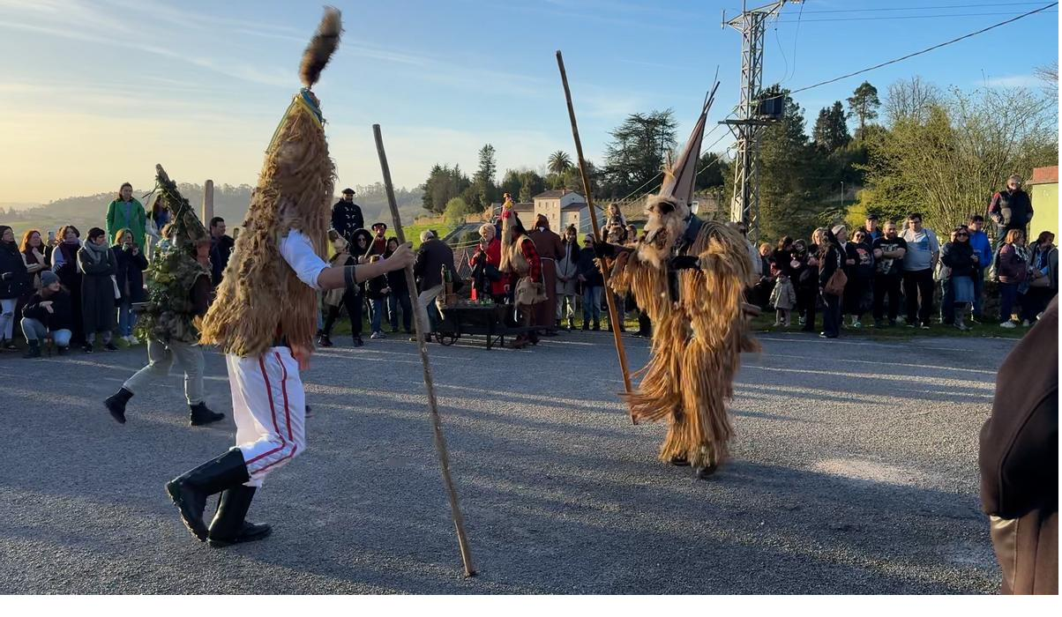

Diseño de Interfaces Web (DIWEB)
Proyecto Global · 3ª Evaluación
Curso 2025-2026 · CIFP Avilés

Índice de contenidos

Nota: para regenerar este índice en Microsoft Word, hacer clic con el botón derecho sobre la tabla y seleccionar «Actualizar campos».

1. Diseño web y descripción del proyecto
Este proyecto consiste en el diseño y desarrollo de un sitio web dedicado a la divulgación de Los Sidros de Valdesoto, una mascarada de invierno tradicional del concejo de Siero (Asturias). Es una de las celebraciones más singulares del calendario festivo asturiano, con raíces precristianas y un fuerte componente de simbología agrícola, que se celebra cada segundo domingo de enero.
La finalidad del sitio es estrictamente divulgativa y promocional: dar a conocer esta fiesta poco difundida fuera del ámbito local, presentar a sus personajes principales y a su contexto histórico, y servir de punto de contacto para visitantes interesados. Por ese motivo, el sitio no incluye ningún elemento de comercio electrónico ni registro de usuarios, conforme indica el enunciado.

1.1. Objetivos del sitio
- Divulgar la historia, el simbolismo y los personajes de la mascarada.
- Cumplir los requisitos técnicos del enunciado: maquetación con Bootstrap 5, diseño responsive con al menos tres breakpoints, y los componentes obligatorios (carrusel de imágenes, tarjetas, barra de navegación y formulario).
- Producir un código limpio, original y comprensible, que pueda servir de referencia y se ajuste estrictamente a los conceptos trabajados en clase.

1.2. Público destinatario
El sitio se dirige a un público amplio interesado en la cultura tradicional asturiana, el turismo cultural, las mascaradas ibéricas y los rituales etnográficos del norte peninsular. También está pensado como recurso de apoyo para centros educativos que quieran trabajar la cultura local en el aula.

2. Estructura y maquetación
El proyecto se compone de tres páginas HTML enlazadas entre sí mediante una barra de navegación común. Cada página presenta una estructura de cuadrícula distinta para evitar la repetición y poner en valor los distintos componentes y patrones de Bootstrap utilizados.

2.1. Estructura de archivos
La organización del proyecto sigue una estructura sencilla y estándar:
sidros-valdesoto/
├── index.html → Página de inicio
├── historia.html → Historia y origen
├── personajes.html → Personajes, galería y formulario
├── css/
│ └── estilos.css → Estilos personalizados
└── img/ → 7 imágenes de la fiesta

2.2. Página de inicio (index.html)
Es la página de bienvenida al sitio. Contiene una barra de navegación, un carrusel con tres imágenes que ocupan el ancho completo, una sección de introducción centrada, una fila de tres bloques de datos rápidos (lugar, fecha y origen) maquetada con col-md-3, dos tarjetas de acceso a las otras páginas en disposición col-md-6, una banda con cita destacada usando container-fluid con bg-dark, y el pie de página común.
Componentes de Bootstrap utilizados: navbar con navbar-expand-md y navbar-toggler, carousel con carousel-indicators y carousel-control, sistema de cuadrícula container > row > col-X, tarjetas card con card-img-top, card-body, card-title y card-text, botones btn btn-danger, y utilidades de espaciado (my-5, mb-4, p-4).

2.3. Página de historia (historia.html)
Esta página utiliza una distribución de cuadrícula completamente distinta a la del index. Comienza con una cabecera de página implementada con container-fluid y bg-secondary. El cuerpo principal es una fila con dos columnas de proporciones desiguales: el artículo principal ocupa col-md-9 col-sm-8 y el sidebar ocupa col-md-3 col-sm-4, conforme a las indicaciones del ejercicio de elementos de diseño Bootstrap visto en clase.
La sección final es una fila de cuatro columnas que en escritorio (md y superior) ocupan col-md-3, en tabletas (sm) ocupan col-sm-6 (mostrando dos por fila) y en móvil pasan a col-12 (apiladas). Los cuatro bloques alternan los colores bg-warning y bg-info para crear ritmo visual.

2.4. Página de personajes (personajes.html)
Es la página más visual y la que concentra el componente de formulario. Tras una cabecera idéntica en estructura a la de historia, se presenta un grid de seis tarjetas de personajes maquetadas con col-md-4 col-sm-6 (3 columnas en escritorio, 2 en tableta, 1 en móvil).
A continuación, una sección con container-fluid bg-light contiene la galería con seis imágenes en grid responsive (col-md-4 col-sm-6) usando img-fluid border. Por último, una sección de contacto distribuye col-md-4 para los datos de la asociación y col-md-8 para el formulario, que internamente vuelve a usar el grid (col-sm-6) para alinear pares de campos.

3. Prototipo web
Antes de comenzar la maquetación se elaboró un prototipo de baja fidelidad para definir la disposición de los bloques en cada una de las tres páginas. El objetivo era asegurar que cada página tuviera una estructura claramente diferenciada y que los componentes Bootstrap obligatorios estuvieran distribuidos de forma equilibrada.
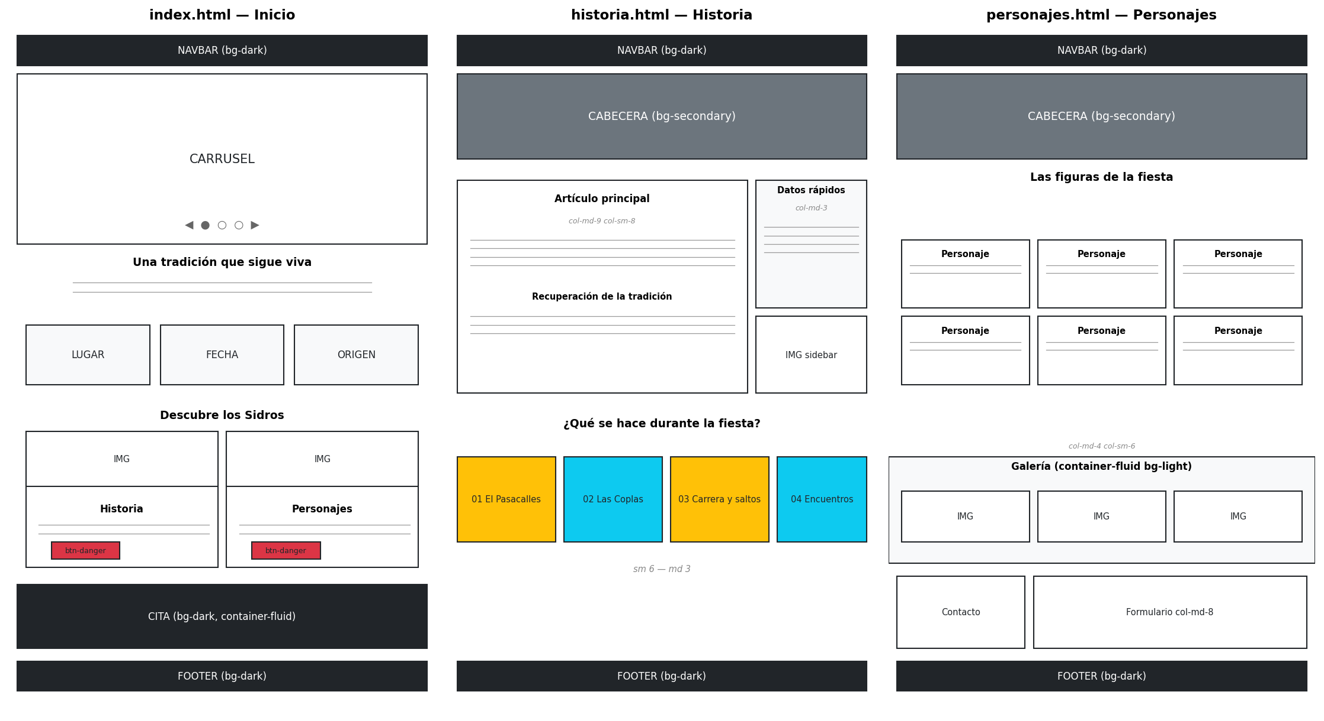
Figura 1. Prototipo de baja fidelidad de las tres páginas, con anotaciones de las clases Bootstrap empleadas en cada bloque.
El prototipo refleja las decisiones principales sobre la estructura: navbar y footer constantes en las tres páginas, jerarquía visual basada en cabecera/carrusel en la parte superior, distribución del contenido mediante el sistema de cuadrículas de 12 columnas, y bandas alternas con clases bg-light, bg-secondary y bg-dark para crear ritmo visual a lo largo del scroll.

4. Resultado final
A continuación se incluyen capturas del resultado final del sitio web tal y como se renderiza en navegador de escritorio (1280 px de ancho) y en móvil (390 px de ancho).

4.1. Página de inicio
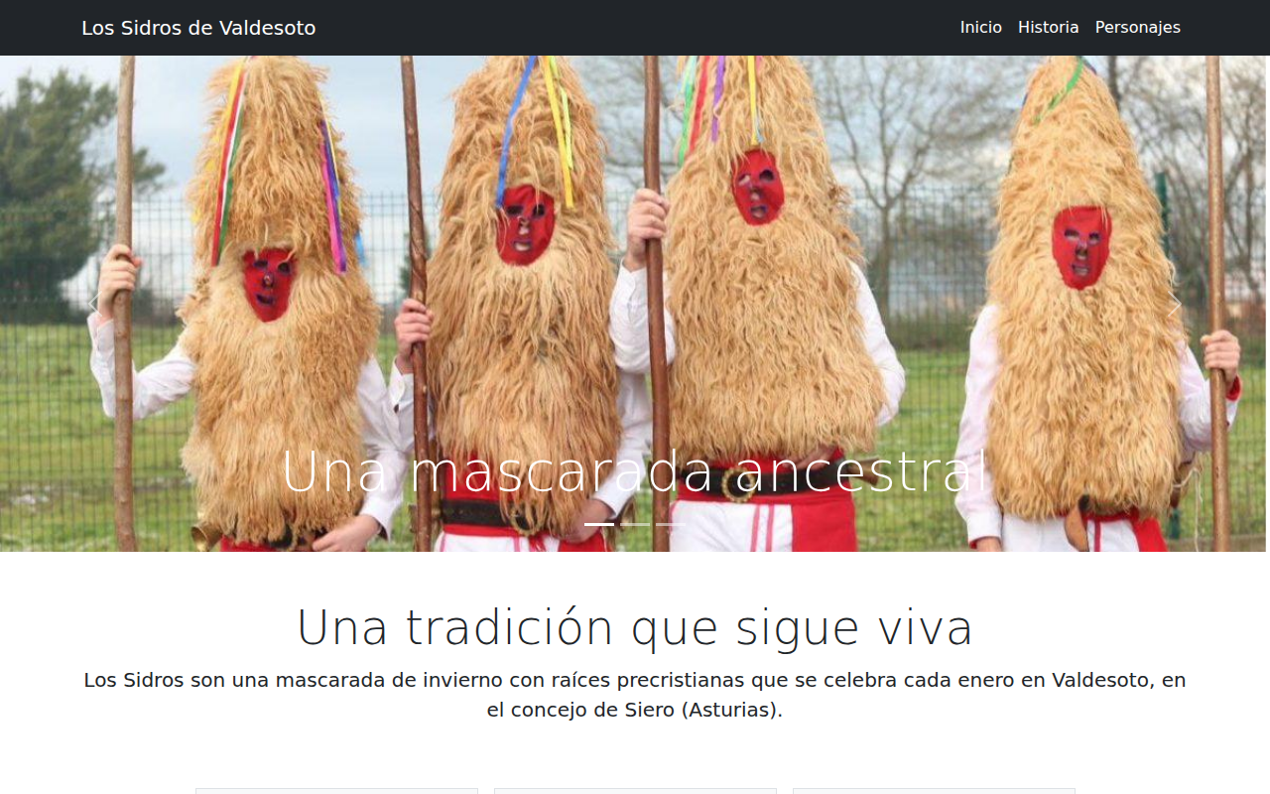
Figura 2. Vista superior del index: navbar (bg-dark) y carrusel.
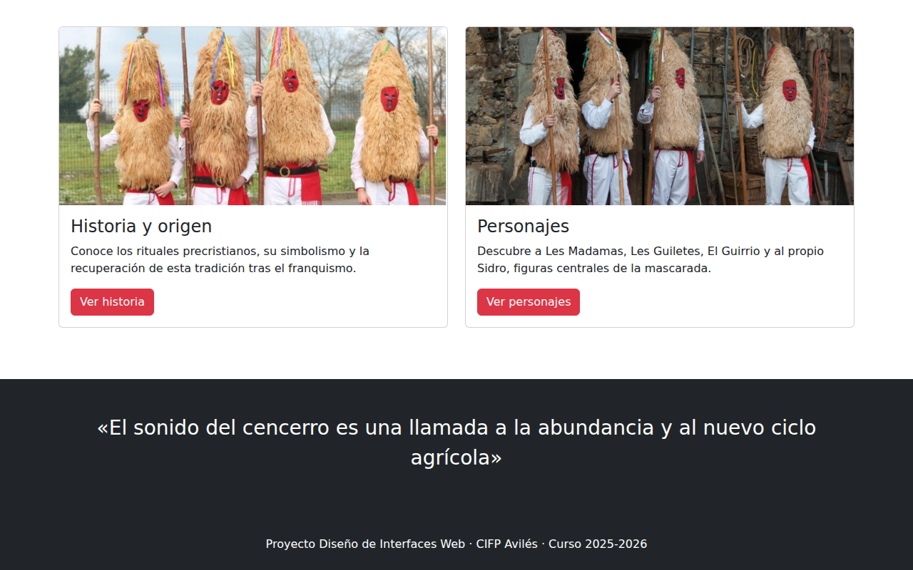
Figura 3. Tarjetas de acceso a las páginas internas (col-md-6).

4.2. Página de historia
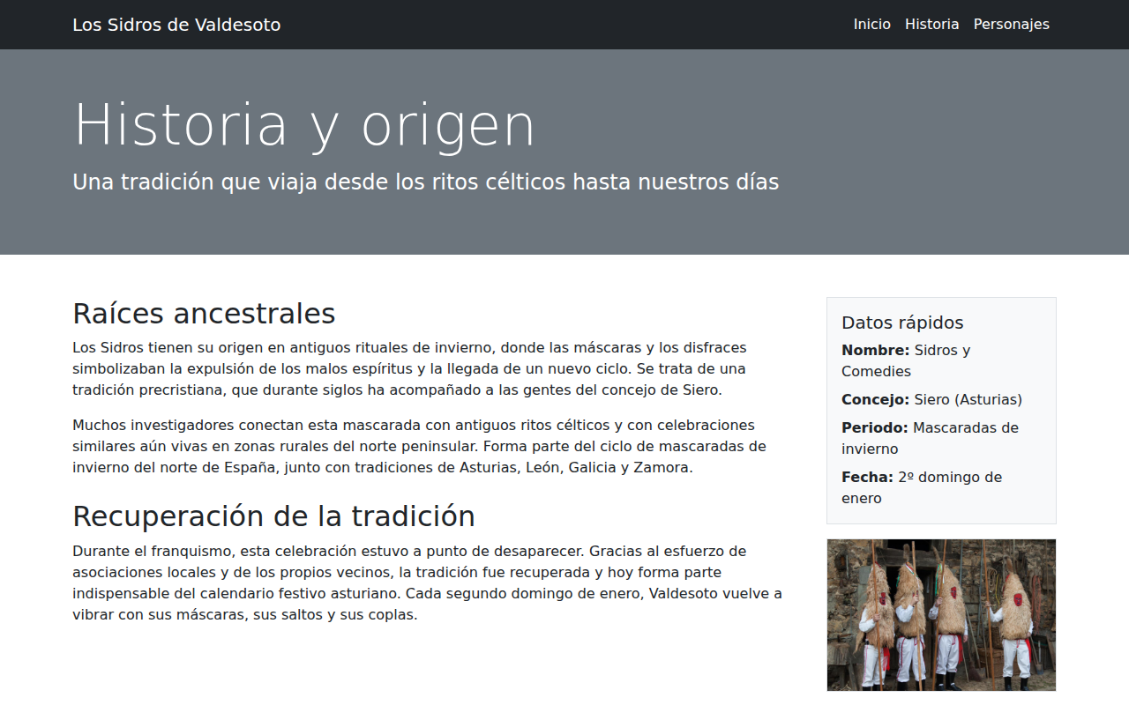
Figura 4. Cabecera y estructura artículo + sidebar (col-md-9 / col-md-3).
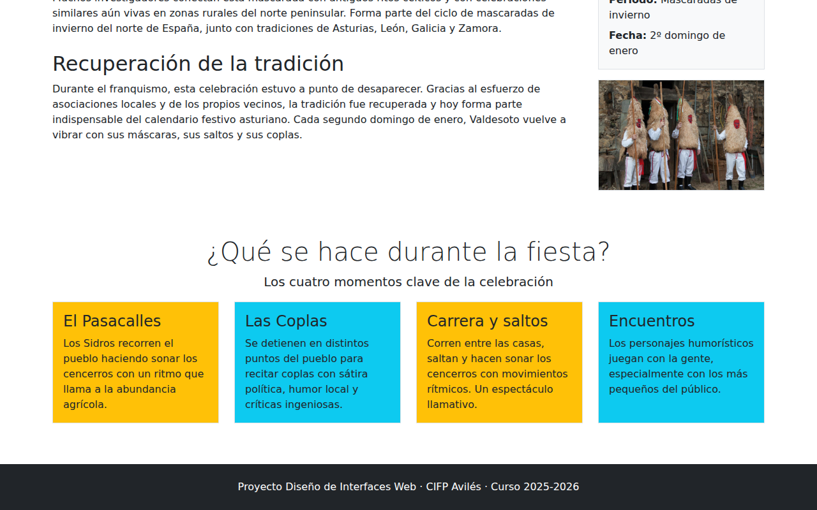
Figura 5. Fila de 4 columnas con los pasos de la fiesta (col-md-3 col-sm-6).

4.3. Página de personajes
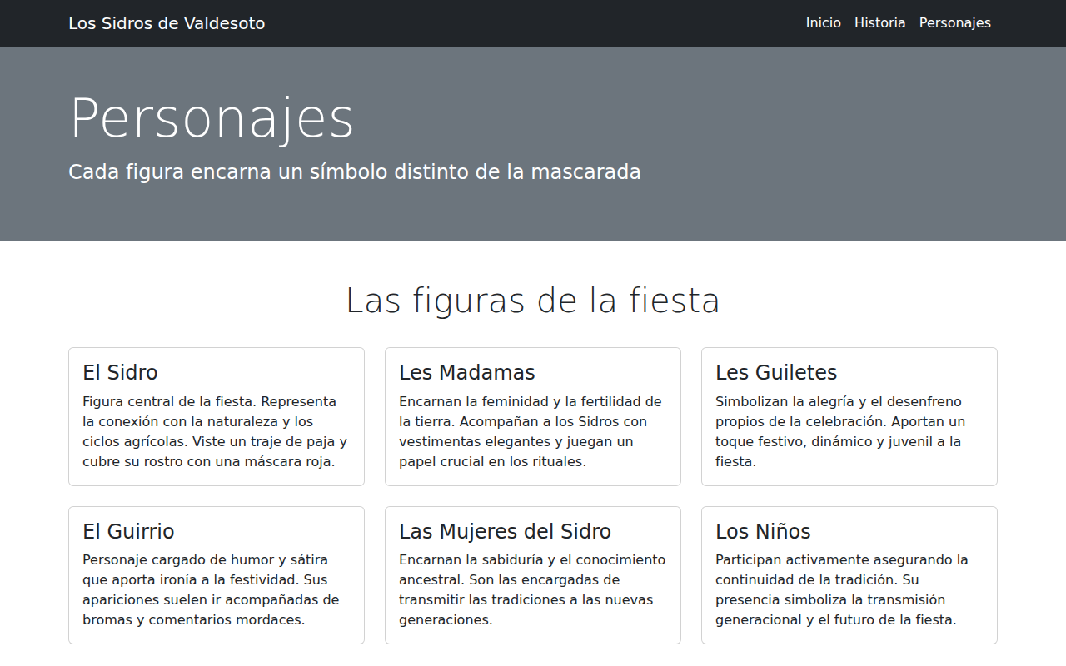
Figura 6. Grid de tarjetas de personajes (col-md-4 col-sm-6).
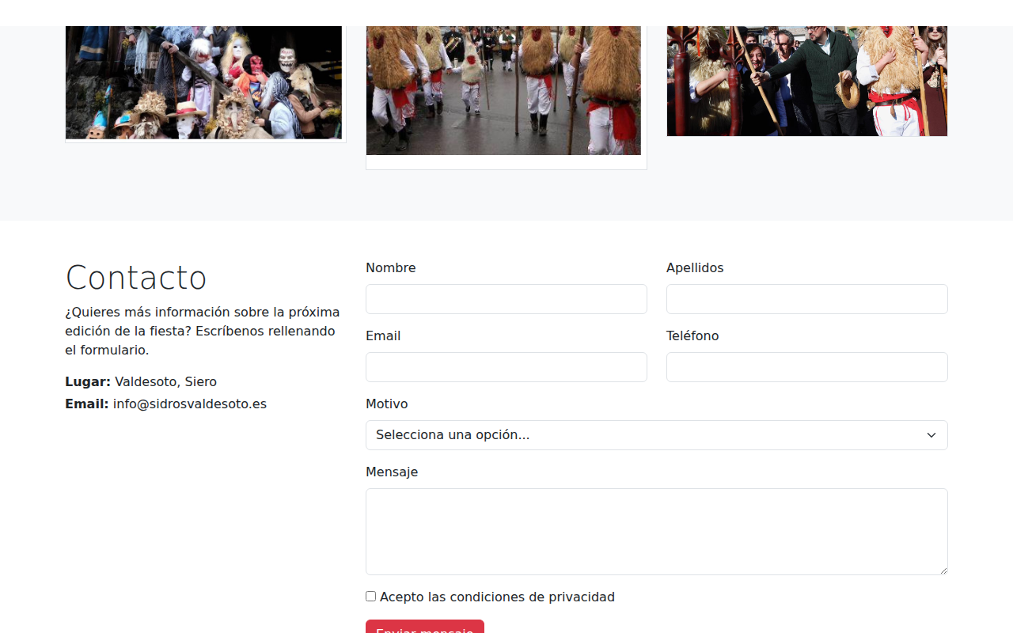
Figura 7. Sección de contacto con formulario (col-md-8) y datos (col-md-4).

4.4. Versión móvil
Las tres páginas se adaptan correctamente a pantallas estrechas. La barra de navegación se colapsa en menú hamburguesa gracias a la clase navbar-expand-md, los grids pasan a una sola columna porque al no especificar col-* para xs, Bootstrap aplica col-12 por defecto, y los formularios se apilan.
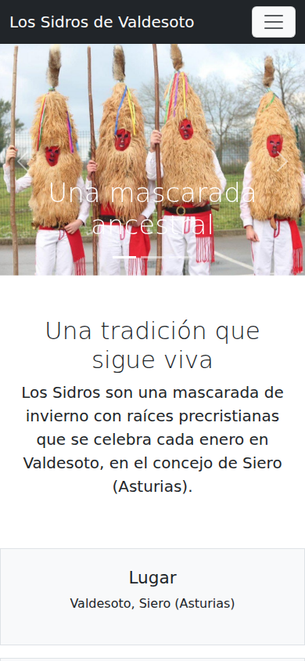
Figura 8. index.html en viewport móvil (390 × 844).
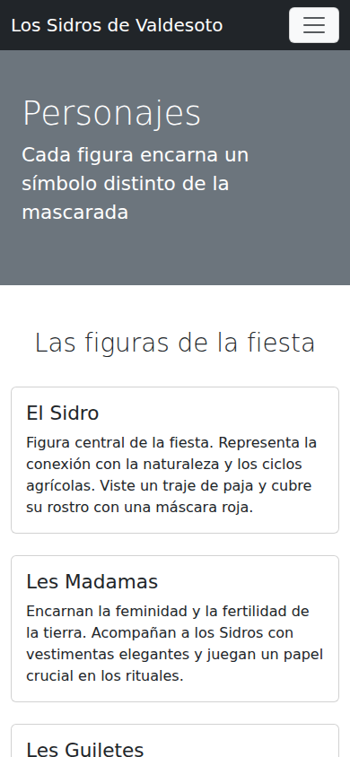
Figura 9. personajes.html en viewport móvil.

5. Mapa de navegación
La navegación del sitio es plana y directa. Desde cualquier página, mediante la barra de navegación superior, el usuario puede acceder a las otras dos. Adicionalmente, la página de inicio contiene dos tarjetas de acceso destacadas que enlazan a las páginas de historia y personajes.
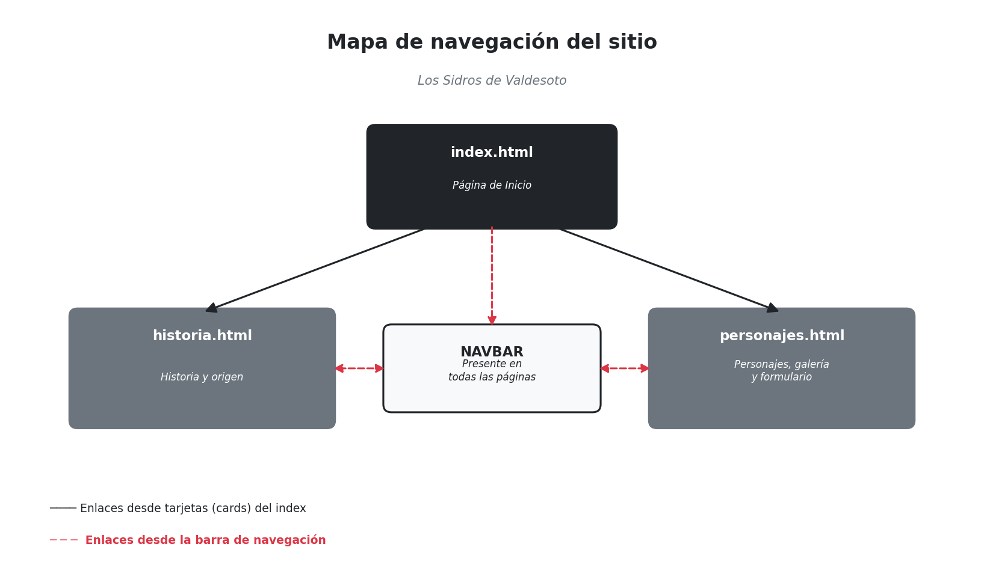
Figura 10. Mapa de navegación del sitio.
Esta arquitectura plana facilita que el usuario llegue a cualquier contenido con un único clic desde cualquier punto del sitio, lo cual es un principio básico de usabilidad para sitios pequeños de divulgación.

6. Guía de estilos
La identidad visual del sitio se ha construido íntegramente con clases utilitarias de Bootstrap 5, sin definir paletas ni tipografías personalizadas. Esto garantiza coherencia visual con la documentación y los ejemplos vistos en clase, y permite que el código sea fácilmente legible y mantenible.
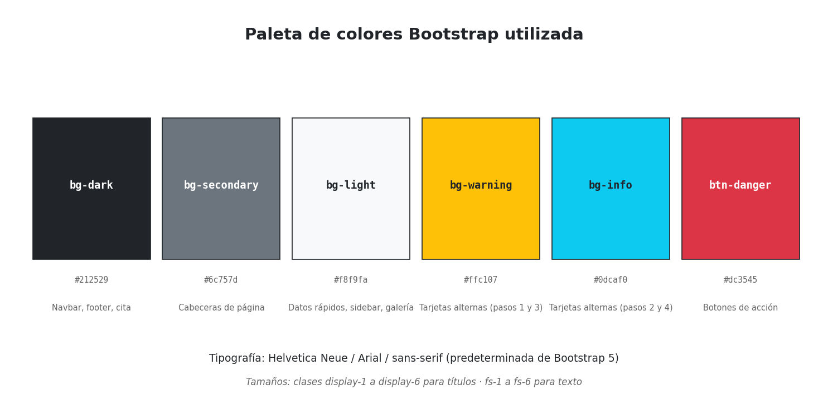
Figura 11. Paleta de colores Bootstrap utilizada en el sitio.

6.1. Color
Se han utilizado únicamente colores de la paleta nativa de Bootstrap, aplicados mediante las clases utilitarias bg-* y text-*:
- bg-dark (#212529): fondo de la barra de navegación, del pie de página y de la banda de cita destacada del index. También se aplica como color de texto blanco mediante text-white sobre estos fondos.
- bg-secondary (#6c757d): fondo de las cabeceras de las páginas internas (historia y personajes), aportando un tono neutro que separa la navegación del contenido.
- bg-light (#f8f9fa): fondo de los bloques de datos rápidos del index, del sidebar de historia y de la sección de galería en personajes. Ofrece una alternancia sutil con el fondo blanco general.
- bg-warning (#ffc107) y bg-info (#0dcaf0): se alternan en los cuatro bloques de la sección «¿Qué se hace durante la fiesta?» de la página de historia, creando ritmo visual y haciendo que cada paso destaque por igual.
- btn-danger (#dc3545): clase aplicada a los botones de acción (Ver historia, Ver personajes, Enviar mensaje), proporcionando una llamada visual fuerte y consistente.

6.2. Tipografía
Se utiliza la tipografía predeterminada de Bootstrap 5: la pila de fuentes del sistema que comienza por -apple-system, segUI, Helvetica Neue, Arial. No se cargan fuentes externas como Google Fonts, manteniendo el sitio ligero y conforme a la teoría aportada.
Para los tamaños de letra se emplean las dos familias de clases que figuran en el material de aula:
- Clases display-1 a display-6: aplicadas a los encabezados destacados (h1 con display-3 en las cabeceras, h2 con display-5 y display-6 en títulos de sección). Producen tamaños grandes con peso ligero.
- Clases fs-1 a fs-6: aplicadas a párrafos y subtítulos para escalar el tamaño relativo (fs-3 para la cita, fs-4 para los subtítulos, fs-5 para texto introductorio destacado).
Estas clases incorporan el motor RFS (Responsive Font Size) de Bootstrap 5, que escala automáticamente el tamaño del texto entre dispositivos sin necesidad de media queries propias.

6.3. Iconos e imágenes
El sitio no utiliza librerías de iconos externas. Las únicas imágenes son las siete fotografías reales de la fiesta de los Sidros, reutilizadas del proyecto realizado en la primera evaluación. Todas ellas se acompañan de su atributo alt descriptivo y se aplican mediante:
- img-fluid: hace que las imágenes de la galería se adapten al ancho de su columna manteniendo la proporción.
- border: añade un borde sutil que separa las imágenes del fondo.
- d-block w-100: aplicado a las imágenes del carrusel para que ocupen todo el ancho del slide.
- card-img-top: aplicado a las imágenes que encabezan las tarjetas del index.
En el archivo css/estilos.css se ha añadido una pequeña regla para fijar la altura del carrusel y normalizar las imágenes de la galería con object-fit: cover, evitando deformaciones por las distintas proporciones de las fotografías originales.

6.4. Cabeceras y pie de página
La cabecera (navbar) es la misma en las tres páginas: barra horizontal de fondo oscuro con el nombre del sitio a la izquierda y los enlaces a la derecha. Utiliza navbar-expand-md, lo que hace que la navegación se colapse en hamburguesa cuando el ancho de pantalla baja de 768 px.
El pie de página, también común a las tres páginas, es una banda bg-dark text-white text-center p-4 con un único texto identificador del proyecto.

7. Herramientas utilizadas para el diseño
Para el desarrollo del proyecto se han utilizado las siguientes herramientas y tecnologías:

7.1. Tecnologías base
- HTML5 con etiquetas semánticas (header, nav, main, section, article, aside, footer).
- CSS3 mínimo, contenido en css/estilos.css, únicamente para fijar la altura del carrusel y de las imágenes de la galería con object-fit: cover.
- Bootstrap 5.3.3 como framework principal de maquetación, cargado mediante CDN de jsDelivr siguiendo el patrón de los ejemplos de clase.

7.2. Editor y entorno
- Visual Studio Code como editor de código, con la extensión Live Server para previsualización en tiempo real, conforme a la metodología explicada en el videotutorial de referencia para la instalación de Bootstrap 5.
- Navegadores Google Chrome y Firefox para pruebas, utilizando las DevTools de cada uno para depuración y comprobación de los breakpoints responsive (móvil, tableta, escritorio).

7.3. Validación
- Validador HTML del W3C en validator.w3.org.
- Validador CSS del W3C en jigsaw.w3.org/css-validator.

8. Inspiración e ideas
Para definir el aspecto y estructura del sitio se han revisado distintas fuentes:

8.1. Documentación oficial
- Documentación de Bootstrap 5: https://getbootstrap.com/docs/5.3/
- W3Schools, sección de Bootstrap 5: https://www.w3schools.com/bootstrap5/
- Ejemplos vistos en clase: ejercicio de containers (container vs container-fluid), ejercicio de estructura de cuadrícula (Grid Structure), ejemplo de alineación y espaciado, y ejercicio de elementos de diseño Bootstrap.

8.2. Fuentes documentales sobre la fiesta
- Información sobre la asociación cultural de Los Sidros y Comedies de Valdesoto.
- Reportajes de prensa local en La Nueva España y El Comercio sobre las distintas ediciones de la fiesta.
- Documentación etnográfica disponible sobre mascaradas de invierno asturianas.

8.3. Decisiones de diseño tomadas
Tras revisar las referencias se decidió priorizar un diseño sencillo y didáctico, ajustado a las clases y patrones trabajados en clase, evitando librerías externas de iconos o tipografías. Se ha buscado que cada página tenga una distribución de cuadrícula distinta para mostrar diferentes patrones del sistema grid de Bootstrap, siguiendo el espíritu del ejercicio de elementos de diseño Bootstrap.

9. Validación
Las tres páginas del sitio se han sometido a las herramientas oficiales del W3C para verificar la corrección sintáctica del código HTML y CSS.

9.1. Validación HTML
Se ha utilizado el W3C Markup Validation Service (validator.w3.org). Resultado por página:

Página | Validación HTML | Validación CSS
index.html | ✓ Sin errores | —
historia.html | ✓ Sin errores | —
personajes.html | ✓ Sin errores | —

Las páginas pasan la validación HTML5 sin errores.

9.2. Validación CSS
Se ha utilizado el W3C CSS Validation Service (jigsaw.w3.org/css-validator) en perfil CSS3. Para no validar el CSS de Bootstrap (que es de un tercero), se ha cargado únicamente el archivo css/estilos.css del proyecto, que contiene únicamente unas pocas reglas para ajustar las imágenes.

Página | Validación HTML | Validación CSS
css/estilos.css | — | ✓ Sin errores

El validador CSS confirma que el archivo de estilos personalizados no contiene errores.

10. Accesibilidad y usabilidad
Durante el desarrollo se han tenido en cuenta los principios básicos de accesibilidad y de usabilidad para garantizar que el sitio sea utilizable por el mayor número posible de personas.

10.1. Medidas de accesibilidad
- Estructura semántica con etiquetas HTML5 (header, nav, main, section, article, aside, footer).
- Jerarquía de encabezados coherente: un único h1 por página seguido de h2 y h3 anidados de forma lógica.
- Atributos alt descriptivos en todas las imágenes.
- Atributo lang="es" en la etiqueta html.
- Etiquetas label asociadas a todos los campos del formulario mediante for/id.
- Uso de los componentes accesibles de Bootstrap (navbar-toggler con su navbar-toggler-icon, carousel-control con carousel-control-prev-icon, etc.) que ya incluyen ARIA por defecto.
- Contraste de color suficiente: los textos blancos sobre fondos bg-dark, bg-secondary y btn-danger cumplen sobradamente la ratio AA de las WCAG.

10.2. Medidas de usabilidad
- Navegación coherente: la barra de navegación es la misma en las tres páginas.
- Diseño responsive con tres breakpoints predeterminados de Bootstrap: extra pequeñas (xs, < 576 px), pequeñas (sm, ≥ 576 px) y medianas (md, ≥ 768 px), conforme indica el ejercicio de elementos de diseño Bootstrap.
- Llamadas a la acción (CTA) destacadas con btn-danger y texto explícito.
- El carrusel se controla con indicators y controles previo/siguiente, accesibles con teclado.
- Formulario con etiquetas claras y agrupación lógica de campos relacionados.

11. URL de acceso
El sitio web se aloja en un hosting público gratuito que permite el despliegue de páginas estáticas.

11.1. URL del sitio publicado
[Indicar aquí la URL pública una vez desplegado el sitio]

11.2. Estructura del despliegue
Al ser un sitio estático compuesto únicamente por archivos HTML, CSS e imágenes, el despliegue es directo: basta con subir la carpeta raíz del proyecto al servicio de hosting elegido. Bootstrap se carga desde CDN y por tanto no necesita ser servido desde el propio hosting.

12. Webgrafía
Recursos consultados durante el desarrollo del proyecto:

12.1. Documentación técnica
- Bootstrap 5.3 — Documentación oficial: https://getbootstrap.com/docs/5.3/
- Bootstrap, página principal: https://getbootstrap.com/
- W3Schools — Bootstrap 5 Tutorial: https://www.w3schools.com/bootstrap5/
- W3Schools — Bootstrap 4 Grid System (referencia del PDF de aula): https://www.w3schools.com/bootstrap4/bootstrap_grid_system.asp
- W3Schools — Bootstrap 4 Utilities (Spacing): https://www.w3schools.com/bootstrap4/bootstrap_utilities.asp
- MDN Web Docs (HTML, CSS): https://developer.mozilla.org/es/
- W3C HTML Validator: https://validator.w3.org/
- W3C CSS Validator: https://jigsaw.w3.org/css-validator/

12.2. Vídeos formativos
- Kiko Palomares — Cómo Instalar Bootstrap 5 en un proyecto: https://youtu.be/kANNWN_--UA

12.3. Documentación sobre la fiesta
- Información sobre la asociación cultural de Los Sidros y Comedies de Valdesoto.
- La Nueva España, sección Siero: https://www.lne.es/
- El Comercio, sección Asturias: https://www.elcomercio.es/

12.4. Imágenes
Las imágenes utilizadas en el sitio proceden de fotografías ya disponibles del proyecto realizado durante la primera evaluación, originalmente recopiladas de fuentes locales y de la cobertura mediática de la fiesta. En una versión definitiva del sitio se recomienda contactar con la asociación organizadora para obtener autorización formal de uso y créditos correspondientes a cada autoría.

